IX Всероссийский фестиваль достижений педагогов

«Опыт. Традиции. Перспектива. Талант»

проводится с 20 марта по 16 апреля 2025 года

ПОЛОЖЕНИЕ О ФЕСТИВАЛЕ
В фестивале могут принять участие педагогические работники любых образовательных учреждений (детских садов, домов детского творчества, школ, гимназий, лицеев, ССУЗов, ВУЗов и т.д.).

Организатором выступает «Радуга Детства»

Цель фестиваля:
выявление и награждение педагогов, имеющих различные результаты и достижения в образовательной деятельности

Предмет и содержание фестиваля:

Для участия в Фестивале педагогу необходимо прислать своё профессиональное «Резюме достижений» или портфолио, в котором перечислить результаты образовательной деятельности за любой период работы (за последний год, 3 года, 5 лет и т.д.).

Требования к оформлению и содержанию материалов:
Резюме составляется в свободной форме в печатном виде в текстовом редакторе Word. Шрифт и размер шрифта по усмотрению участника. Объем резюме не ограничен. Минимальное количество достижений не устанавливается.

Порядок участия
Для участия в фестивале необходимо до 16 апреля 2025 года:
- Подготовить резюме достижений или портфолио в любой форме (презентация, описание, таблица и тд)
- Заполнить Заявку участника по указанной форме.
- Оплатить участие в фестивале. Размер оргвзноса зависит от номинации, которую выбирает педагог:

- 160 руб. – для получения статуса «Участник» и соответственно Диплома участника Всероссийского Фестиваля достижений педагогов «Опыт. Традиции. Перспектива. Талант»;

- 180 руб. – для получения статуса «Лауреат» и Диплома лауреата Всероссийского Фестиваля достижений педагогов «Опыт. Традиции. Перспектива. Талант»;

- 200 руб. – для получения статуса «Победитель» и Диплома победителя Всероссийского Фестиваля достижений педагогов «Опыт. Традиции. Перспектива. Талант»

Способы оплаты:
Оплата на карту Сбербанка, номер карты 2202 2069 0947 9599 (получатель Татьяна Алексеевна Ц.)

Заявку, копию документа об оплате оргвзноса и резюме отправить по электронной почте на адрес: detstvarad@yandex.ru с пометкой «На фестиваль».

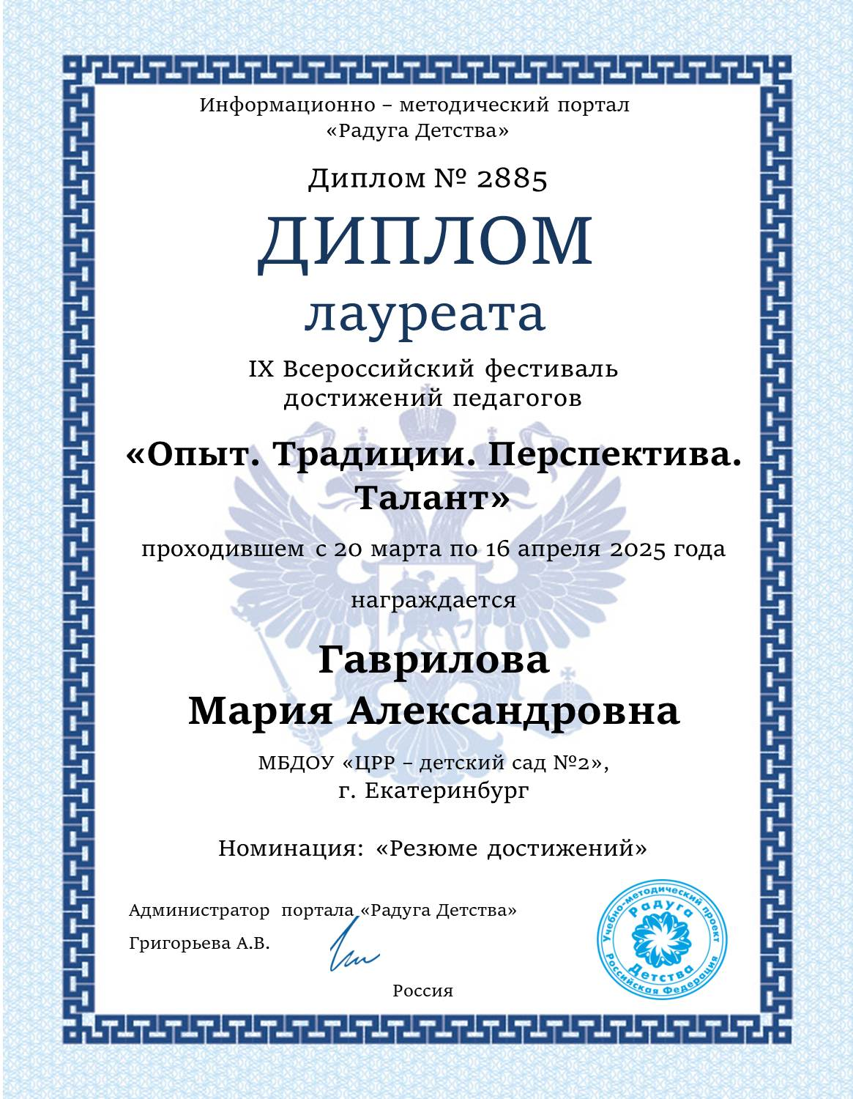
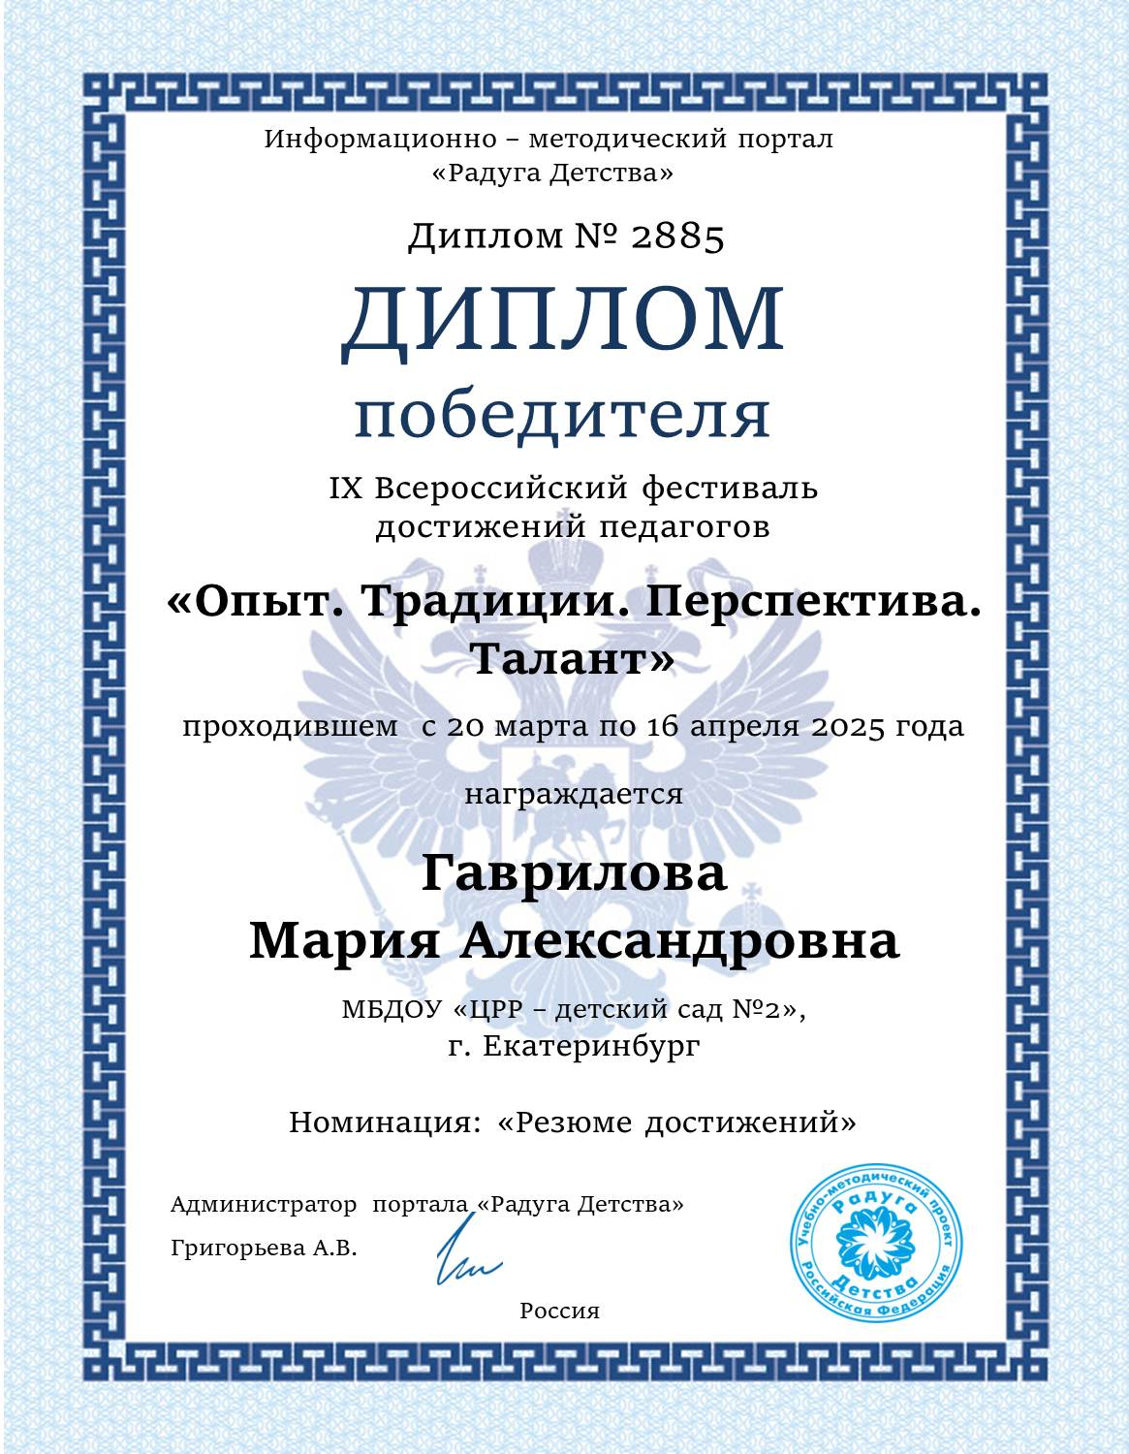
Образцы дипломов
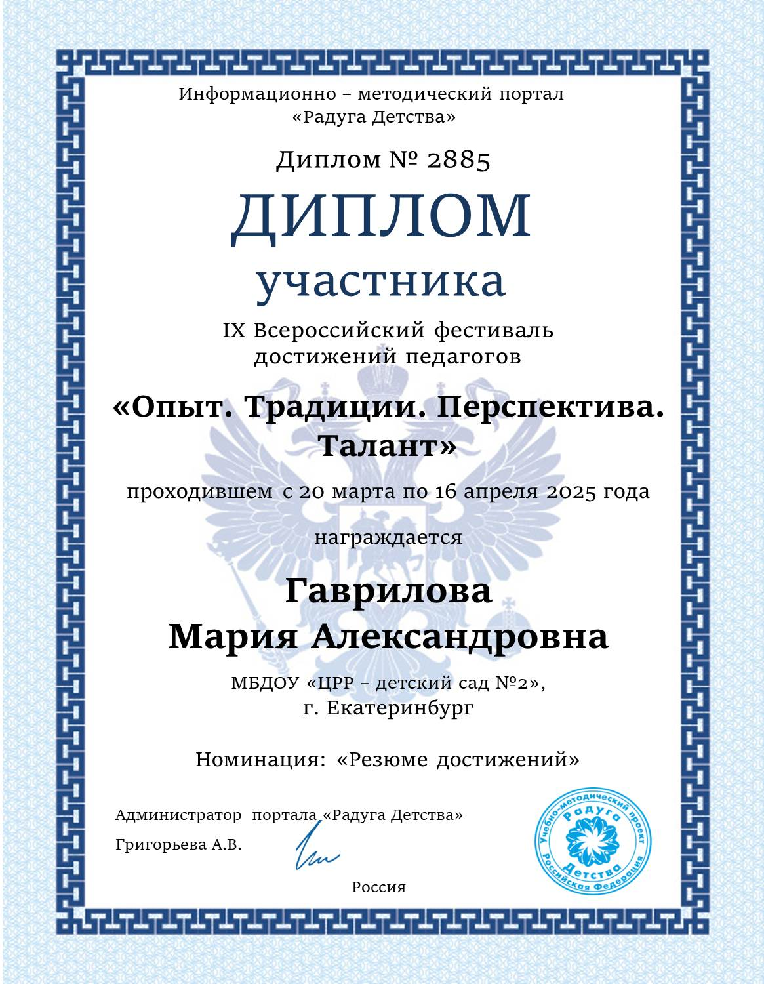

Дипломы оформляются в электронном виде и отправляются на электронную почту участника в течение 2 дней.
Заявка на участие в фестивале «Опыт. Традиции. Перспектива. Талант»
Заполняйте внимательно, данные из заявки копируются в диплом.
Ошибки, допущенные педагогом при заполнении заявки, исправляются платно
1 | Ф.И.О. участника
2 | Образовательное учреждение
3 | Номинация (резюме достижений, портфолио педагога)
4 | Диплом, который вы бы хотели получить:  участник, лауреат, победитель
5 | Электронный адрес, контактный телефон

По всем организационным вопросам можно обращаться в Оргкомитет по электронной почте на адрес detstvarad@yandex.ru
ЖЕЛАЕМ УДАЧИ И ТВОРЧЕСКИХ УСПЕХОВ!

